Виконавчий комітет
Комсомольської міської ради Полтавської області

ЗАТВЕРДЖЕНО
РІШЕННЯМ КОМІТЕТУ З КОНКУРСНИХ ТОРГІВ ВИКОНАВЧОГО КОМІТЕТУ КОМСОМОЛЬСЬКОЇ МІСЬКОЇ РАДИ ПОЛТАВСЬКОЇ ОБЛАСТІ
ПРОТОКОЛ № 4
від 18 березня 2016 року
Голова комітету з конкурсних торгів
___________ О.В. Овчиннікова

Відкриті торги
Документація конкурсних торгів
на закупівлю:
ЕЛЕКТРОННА СИСТЕМА ГОЛОСУВАННЯ
код 26.20.1 (30200 Комп’ютерне обладнання та приладдя)

м. Комсомольськ 2016

Зміст
І. | Загальні положення.
 | 1. | Терміни, які вживаються в документації конкурсних торгів
 | 2. | Інформація про замовника торгів
 | 3. | Інформація про предмет закупівлі
 | 4. | Процедура закупівлі
 | 5. | Недискримінація учасників
 | 6. | Інформація про валюту (валюти), у якій (яких) повинна бути розрахована і зазначена ціна пропозиції конкурсних торгів
 | 7. | Інформація про мову (мови), якою (якими) повинні бути складені пропозиції конкурсних торгів
ІІ. | Порядок внесення змін та надання роз'яснень до документації конкурсних торгів
 | 1. | Процедура надання роз'яснень щодо документації конкурсних торгів
 | 2. | Порядок проведення зборів з метою роз'яснення запитів щодо документації конкурсних торгів
III. | Підготовка пропозицій конкурсних торгів
 | 1. | Оформлення пропозиції конкурсних торгів (Ця вимога не стосується учасників, які здійснюють діяльність без печатки згідно з чинним законодавством, за винятком оригіналів чи нотаріально завірених документів, виданих учаснику іншими організаціями (підприємствами, установами)
 | 2. | Зміст пропозиції конкурсних торгів учасника
 | 3. | Забезпечення пропозиції конкурсних торгів
 | 4. | Умови повернення чи неповернення забезпечення пропозиції конкурсних торгів
 | 5. | Строк, протягом якого пропозиції конкурсних торгів є дійсними
 | 6. | Кваліфікаційні критерії до учасників
 | 7. | Інформація про необхідні технічні, якісні та кількісні характеристики предмета закупівлі
 | 8. | Інформація про субпідрядника (субпідрядників)
 | 9. | Опис окремої частини (частин) предмета закупівлі (лота), щодо якої можуть бути подані пропозиції конкурсних торгів
 | 10. | Внесення змін або відкликання пропозиції конкурсних торгів учасником
IV. | Подання та розкриття пропозицій конкурсних торгів
 | 1. | Спосіб, місце та кінцевий строк подання пропозицій конкурсних торгів
 | 2. | Місце, дата та час розкриття пропозицій конкурсних торгів
V. | Оцінка пропозицій конкурсних торгів та визначення переможця
 | 1. | Перелік критеріїв та методика оцінки пропозиції конкурсних торгів із зазначенням питомої ваги критерію
 | 2. | Виправлення арифметичних помилок
 | 3. | Інша інформація
 | 4. | Відхилення пропозицій конкурсних торгів
 | 5. | Відміна замовником торгів чи визнання їх такими, що не відбулися
VI. | Укладання договору про закупівлю
 | 1. | Терміни укладання договору
 | 2. | Істотні умови, які обов'язково включаються до договору про закупівлю
 | 3. | Дії замовника при відмові переможця торгів підписати договір про закупівлю
 | 4. | Забезпечення виконання договору про закупівлю
VIІ. | Додатки
 | 1. | Форма "ПРОПОЗИЦІЯ КОНКУРСНИХ ТОРГІВ" – додаток №1
 | 2. | Технічні та інші вимоги – додатки №2-6, Додатки А-Д
I. Загальні положення
1. |  |  | 2.
1. Терміни, які вживаються в документації конкурсних торгів |  |  | Документація конкурсних торгів розроблена на виконання вимог Закону України «Про здійснення державних закупівель» від 10.04.2014р. № 1197-VII, зі змінами та доповненнями (далі –Закон)  Терміни, які використовуються в цій документації конкурсних торгів, вживаються в значеннях, визначених Законом
2. Інформація про замовника торгів
Повне найменування |  |  | Виконавчий комітет Комсомольської міської ради Полтавської області
Місцезнаходження |  |  | вул. Миру,24, Полтавська область, м. Комсомольськ, 39800
Посадова особа замовника, уповноважена здійснювати зв'язок з учасниками |  |  | Бутенко Ганна Валентинівна, головний спеціаліст відділу економічного аналізу та контролю департаменту економічного розвитку та ресурсів виконавчого комітету Комсомольської міської ради Полтавської області, вул. Миру, 24, каб. 210, тел. (05348) 2-24-33. Е-mail: econom_v@komsomolsk-rada.gov.ua
3. Інформація про предмет закупівлі
Найменування предмета закупівлі |  |  | Електронна система голосування,  код 26.20.1 (30200 Комп’ютерне обладнання та приладдя)
Вид предмета закупівлі |  |  | товар
Місце, кількість, обсяг поставки товарів (надання послуг, виконання робіт) |  |  | за адресою замовника  1 одиниця
Строк поставки товарів (надання послуг, виконання робіт) |  |  | протягом 2016 року, але не пізніше 60 днів з дня укладення договору про закупівлю
4. Процедура закупівлі |  |  | Відкриті торги
5. Недискримінація учасників |  |  | Вітчизняні та іноземні учасники беруть участь у процедурі закупівлі на рівних умовах
6. Інформація про валюту (валюти), у якій (яких) повинна бути розрахована і зазначена ціна пропозиції конкурсних торгів |  |  | Валютою пропозиції конкурсних торгів є гривня.  Розрахунки за товар здійснюватимуться у національній валюті України згідно з договором про закупівлю.
7. Інформація про мову (мови), якою (якими) повинні бути складені пропозиції конкурсних торгів |  |  | Під час проведення процедур закупівель усі документи, що готуються замовником, викладаються українською мовою.  Документи або копії документів, що надаються Учасником у складі його пропозиції конкурсних торгів, викладені іншими мовами, повинні надаватися разом із їх автентичним перекладом на українську мову. Переклад цих документів або копій документів має бути засвідчений у встановленому порядку.  Якщо учасник торгів не є резидентом України, він може додатково подавати свою пропозицію англійською або російською мовами, які є автентичними, при цьому визначальним є текст, викладений українською мовою.
II. Порядок внесення змін та надання роз'яснень до документації конкурсних торгів
1. Процедура надання роз'яснень щодо документації конкурсних торгів |  |  | Фізична/юридична особа має право не пізніше ніж за 10 днів до закінчення строку подання пропозицій конкурсних торгів звернутися до замовника за роз’ясненнями щодо документації конкурсних торгів.  Замовник повинен надати роз’яснення на звернення протягом трьох днів з дня його отримання та оприлюднити його на веб-порталі Уповноваженого органу відповідно до статті 10 Закону.  Замовник має право з власної ініціативи чи за результатами звернень внести зміни до документації конкурсних торгів, продовживши строк подання та розкриття пропозицій конкурсних торгів не менше ніж на сім робочих днів з дня оприлюднення таких змін на веб – порталі Уповноваженого органу, та повідомити письмово протягом одного робочого дня з дня прийняття рішення про внесення зазначених змін усіх осіб, яким було видано документацію конкурсних торгів.  У разі несвоєчасного подання замовником роз'яснень щодо змісту документації конкурсних торгів або несвоєчасного внесення до неї змін замовник повинен продовжити строк подання та розкриття пропозицій конкурсних торгів не менш як на сім днів та повідомити про це всіх осіб, яким було видано документацію конкурсних торгів.  Зазначена інформація оприлюднюється замовником відповідно до статті 10 Закону.
2. Порядок проведення зборів з метою роз'яснення запитів щодо документації конкурсних торгів |  |  | Проведення зборів не планується.  У разі проведення зборів з метою роз'яснення будь-яких звернень щодо документації конкурсних торгів замовник забезпечує ведення протоколу таких зборів з викладенням у ньому всіх роз'яснень щодо звернень та оприлюднює його на веб-порталі Уповноваженого органу відповідно до статті 10 Закону
III. Підготовка пропозицій конкурсних торгів
1. Оформлення пропозиції конкурсних торгів  * Ця вимога не стосується учасників, які здійснюють діяльність без печатки згідно з чинним законодавством, за винятком оригіналів чи нотаріально завірених документів, виданих учаснику іншими організаціями (підприємствами, установами) |  |  |  | Пропозиція конкурсних торгів подається у письмовій формі за підписом уповноваженої посадової особи учасника, прошита, пронумерована та скріплена печаткою*, у запечатаному конверті.  Учасник процедури закупівлі має право подати лише одну пропозицію конкурсних торгів. Отримана пропозиція конкурсних торгів вноситься замовником до реєстру, форма якого визначається Уповноваженим органом.  Усі сторінки пропозиції конкурсних торгів учасника процедури закупівлі повинні бути пронумеровані та містити підпис уповноваженої посадової особи учасника процедури закупівлі, а також відбиток печатки*.  Усі сторінки копій документів, наданих учасником у складі пропозиції конкурсних торгів повинні містити відмітку щодо вірності оригіналу, прізвище ініціали та підпис уповноваженої посадової особи учасника процедури закупівлі, а також відбиток печатки.*  Повноваження щодо підпису документів пропозиції конкурсних торгів учасника процедури закупівлі підтверджується:  - випискою з протоколу засновників/копією протоколу засновників,  - наказом про призначення/копією наказу про призначення,  - довіреністю, дорученням або іншим документом, що підтверджує повноваження посадової особи учасника на підписання документів пропозиції конкурсних торгів – у разі підписання документів пропозиції конкурсних торгів особою, чиї повноваження не визначені статутом.  Пропозиція конкурсних торгів запечатується у одному конверті, який у місцях склеювання повинен містити відбитки печатки учасника процедури закупівлі*.  На конверті повинно бути зазначено:  - повне найменування і місцезнаходження замовника;  - назва предмета закупівлі відповідно до оголошення про проведення відкритих торгів;  - повне найменування (прізвище, ім'я, по батькові) учасника процедури закупівлі, його місцезнаходження (місце проживання), ідентифікаційний код ЄДРПОУ, номери контактних телефонів;  - маркування: «Не відкривати до 14-00 19.04.2016» (зазначаються дата та час розкриття пропозицій конкурсних торгів").
2. Зміст пропозиції конкурсних торгів учасника  * Ця вимога не стосується учасників, які здійснюють діяльність без печатки згідно з чинним законодавством, за винятком оригіналів чи нотаріально завірених документів, виданих учаснику іншими організаціями (підприємствами, установами) |  |  |  | Пропозиція конкурсних торгів (перелік документів із зазначенням номеру сторінок, на яких вони знаходяться), яка подається Учасником процедури закупівлі, повинна складатися у наступній послідовності:  1) реєстр наданих документів з нумерацією сторінок;  2) документи, що підтверджують повноваження посадової особи або представника Учасника процедури закупівлі щодо підпису документів пропозиції конкурсних торгів відповідно до п.1 розд. ІІІ документації конкурсних торгів;  3) довідка, складена у довільній формі, за підписом уповноваженої особи та скріплена печаткою (за наявності такої), яка містить відомості про Учасника: реквізити (адреса - юридична та фактична, телефон, факс, телефон для контактів); керівництво (посада, ім'я, по батькові, телефон для контактів); код за ЄДРПОУ - для юридичних осіб;  4) копія статуту Учасника (зі змінами – в разі наявності), засвідчена належним чином, або іншого установчого документу (у випадку відсутності статуту);  5) копія свідоцтва про реєстрацію платника ПДВ або про право сплати єдиного податку (якщо являється платником ПДВ чи єдиного податку), або копія витягу з реєстру платників податку на додану вартість, або копія витягу з реєстру платників єдиного податку (якщо являється платником ПДВ чи єдиного податку), засвідчена належним чином;  6) копія довідки про присвоєння ідентифікаційного коду (для фізичних осіб), засвідчена належним чином;  7) копія паспорта (для фізичних осіб), засвідчена належним чином;  8) пропозиція конкурсних торгів (форма наведена в Додатку 1);  9) документально підтверджена інформація про відповідність Учасника кваліфікаційним критеріям згідно з Додатком 2;  10) лист Учасника про відсутність підстав для відхилення, визначених у ст.17 Закону, згідно з Додатком 3;  11) лист-згода з істотними умовами договору про закупівлю (форма наведена у Додатку 7);  12) інформація про технічні, якісні та кількісні характеристики предмета закупівлі;  13) копія документа, що засвідчує володіння виключним авторським правом на спеціалізоване програмне забезпечення.  Витрати учасника, пов'язані з підготовкою та поданням пропозиції конкурсних торгів, не відшкодовуються (в тому числі і у разі відміни торгів чи визнання торгів такими, що не відбулися).  Для правильного оформлення пропозиції конкурсних торгів учасник вивчає всі інструкції, форми, терміни та специфікації, наведені у цієї документації конкурсних торгів.
3. Забезпечення пропозиції конкурсних торгів |  |  |  | Не вимагається
4. Умови повернення чи неповернення забезпечення пропозиції конкурсних торгів |  |  |  | Не вимагається
5. Строк, протягом якого пропозиції конкурсних торгів є дійсними |  |  |  | Пропозиції конкурсних торгів вважаються дійсними протягом 90 календарних днів з дати розкриття пропозицій конкурсних торгів. До закінчення цього строку замовник має право вимагати від учасників продовження строку дії пропозицій конкурсних торгів.  Учасник має право:  - відхилити таку вимогу, не втрачаючи при цьому наданого ним забезпечення пропозиції конкурсних торгів;  - погодитися з вимогою та продовжити строк дії поданої ним пропозиції конкурсних торгів та наданого забезпечення пропозиції конкурсних торгів.
6. Кваліфікаційні критерії та вимоги до учасників |  |  |  | Згідно зі ст.16 Закону Учасник зобов’язаний надати Замовнику у складі пропозиції конкурсних торгів документи, які підтверджують відповідність Учасника кваліфікаційним критеріям у обсязі, зазначеному у Додатку 2 цієї документації конкурсних торгів.  Замовник вимагає від Учасника подання інформації, що підтверджує відповідність Учасника таким критеріям:  - наявність працівників відповідної кваліфікації, які мають необхідні знання та досвід;  - наявність документально підтвердженого досвіду виконання аналогічних договорів;  - наявність фінансової спроможності (баланс, звіт про фінансові результати, звіт про рух грошових коштів, довідка з обслуговуючого банку про відсутність (наявність) заборгованості за кредитами).  Усі пропозиції конкурсних торгів, які відповідають кваліфікаційним критеріям, встановленим ч.2 ст.16, та за відсутності інших, передбачених цим Законом підстав для їх відхилення, допускаються до оцінки.  Згідно зі ст.17 Закону Замовник приймає рішення про відмову Учаснику в участі у процедурі закупівлі та зобов'язаний відхилити пропозицію конкурсних торгів Учасника, у разі якщо:  1) він має незаперечні докази того, що учасник пропонує, дає або погоджується дати прямо чи опосередковано будь-якій посадовій особі замовника, іншого державного органу винагороду в будь-якій формі (пропозиція щодо найму на роботу, цінна річ, послуга тощо) з метою вплинути на прийняття рішення щодо визначення переможця процедури закупівлі;  1-¹) відомості про юридичну особу, яка є учасником або учасником попередньої кваліфікації, внесено до Єдиного державного реєстру осіб, які вчинили корупційні або пов’язані з корупцією правопорушення, або зазначена юридична особа не має антикорупційної програми чи уповноваженого з антикорупційної програми юридичної особи у випадку, коли вони є обов’язковими відповідно до Закону;  2) службову (посадову) особу учасника, яку уповноважено учасником представляти його інтереси під час проведення процедури закупівлі, фізичну особу, яка є учасником, було притягнуто згідно із законом до відповідальності за вчинення у сфері державних закупівель корупційного правопорушення;  3) суб’єкт господарювання (учасник) протягом останніх трьох років притягувався до відповідальності за порушення, передбачене пунктом 4 частини другої статті 6, пунктом 1 статті 50 Закону України „Про захист економічної конкуренції”, у вигляді вчинення антиконкурентних узгоджених дій, які стосуються спотворення результатів торгів (тендерів);  4) фізична особа, яка є учасником, була засуджена за злочин, вчинений з корисливих мотивів, судимість з якої не знято або не погашено у встановленому законом порядку;  5) службова (посадова) особа учасника, яку уповноважено учасником представляти його інтереси під час проведення процедури закупівлі, була засуджена за злочин, вчинений з корисливих мотивів, судимість з якої не знято або не погашено у встановленому законом порядку;  6) пропозиція конкурсних торгів подана учасником процедури закупівлі, який є пов’язаною особою з іншими учасниками процедури закупівлі та/або з членом (членами) комітету з конкурсних торгів замовника;  7) учасник, визнаний у встановленому Законом порядку банкрутом, та відносно нього відкрита ліквідаційна процедура;  8) у Єдиному реєстрі юридичних осіб та фізичних осіб-підприємців відсутня інформація, передбачена частиною другою статті 17 Закону України «Про державну реєстрацію юридичних та фізичних осіб – підприємців», про кінцевого бенефіціарного власника (контролера) юридичної особи – резидента України, яка є учасником (учасником попередньої кваліфікації);  9) юридична особа, яка є учасником або учасником попередньої кваліфікації, не має антикорупційної програми чи уповноваженого з реалізації антикорупційної програми, якщо вартість закупівлі товару (товарів), послуги (послуг) або робіт дорівнює або перевищує 20 мільйонів гривень;  10) учасник або учасник попередньої кваліфікації має заборгованість із сплати податків і зборів (обов’язкових платежів);  11) учасник або учасник попередньої кваліфікації не провадить господарську діяльність відповідно до положень його статуту;  12) учасник або учасник попередньої кваліфікації, зареєстрований в офшорних зонах. Перелік офшорних зон встановлюється КМУ.  Інформація про відсутність підстав, визначених у частинах першій і другій ст.17 Закону, надається в довільній формі згідно з Додатком 3.  Переможець в строк, що не перевищує 10 днів з дати оприлюднення на веб-порталі Уповноваженого органу повідомлення про акцепт пропозиції конкурсних торгів, повинен подати замовнику документи, що підтверджують відсутність підстав, визначених частинами першою і другою ст. 17 Закону згідно з Додатком 4.  Якщо учасник не подав у складі своєї пропозиції документи, які не передбачені чинним законодавством для нього або за інших причин, а вони вимагаються документацією конкурсних торгів, він повинен надати щодо цього письмове пояснення.  Усі пропозиції конкурсних торгів, які відповідають кваліфікаційним критеріям, та за відсутності інших, передбачених законом та цією документацією конкурсних торгів, підстав для їх відхилення, допускаються до оцінки.  Інформація про відхилення пропозиції конкурсних торгів із зазначенням підстави надсилається Учаснику, пропозиція якого відхилена, протягом трьох робочих днів з дня прийняття Замовником такого рішення та оприлюднюється відповідно до статті 10 цього Закону.
7. Інформація про необхідні технічні, якісні та кількісні характеристики предмета закупівлі |  |  |  | Інформація про необхідні технічні, якісні та кількісні характеристики предмета закупівлі викладена у Додатках 5, А – Д до документації конкурсних торгів
8. Інформація про субпідрядника (субпідрядників) |  |  |  | _________________
9. Опис окремої частини (частин) предмета закупівлі (лота), щодо якої можуть бути подані пропозиції конкурсних торгів |  |  |  | Предмет закупівлі не ділиться на частини (лоти)
10. Внесення змін або відкликання пропозиції конкурсних торгів учасником |  |  |  | Учасник має право внести зміни або відкликати свою пропозицію конкурсних торгів до закінчення строку її подання без втрати свого забезпечення пропозиції конкурсних торгів. Такі зміни чи заява про відкликання пропозиції конкурсних торгів враховуються у разі, коли вони отримані замовником до закінчення строку подання пропозицій конкурсних торгів
IV. Подання та розкриття пропозицій конкурсних торгів
1. Спосіб, місце та кінцевий строк подання пропозицій конкурсних торгів:
спосіб подання пропозицій конкурсних торгів |  |  | Особисто або поштою.
місце подання пропозицій конкурсних торгів |  |  | каб.210, вул.Миру,24, Полтавська область, м. Комсомольськ, 39800
кінцевий строк подання пропозицій конкурсних торгів (дата, час) |  |  | Кінцевий строк подання: 19 квітня 2016 року до 14 год. 00 хв.  Пропозиції конкурсних торгів, отримані замовником після закінчення строку їх подання, не розкриваються і повертаються учасникам, що їх подали.  На запит Учасника замовник протягом одного робочого дня з дня надходження запиту підтверджує надходження пропозиції конкурсних торгів із зазначенням дати та часу.
2. Місце, дата та час розкриття пропозицій конкурсних торгів
місце розкриття пропозицій конкурсних торгів |  |  | Мала зала, вул.Миру,24, Полтавська область, м. Комсомольськ, 39800
дата та час розкриття пропозицій конкурсних торгів |  |  | Дата розкриття: 19 квітня 2016 року о 14 год. 30 хв.  До участі у процедурі розкриття пропозицій конкурсних торгів замовником допускаються всі Учасники або їх уповноважені представники. Відсутність Учасника або його уповноваженого представника під час процедури розкриття пропозицій конкурсних торгів не є підставою для відмови в розкритті чи розгляді або для відхилення його пропозиції конкурсних торгів.  Повноваження представника Учасника підтверджується випискою з протоколу засновників, наказом про призначення, довіреністю або дорученням посадової особи учасника на участь у процедурі розкриття пропозицій конкурсних торгів.  Для підтвердження особи такий представник повинен надати паспорт.  Під час розкриття пропозицій конкурсних торгів перевіряється наявність чи відсутність усіх необхідних документів, передбачених документацією конкурсних торгів, а також оголошуються найменування та місцезнаходження кожного учасника, ціна кожної пропозиції конкурсних торгів. Зазначена інформація вноситься до протоколу розкриття пропозицій конкурсних торгів.  На вимогу суб'єктів, зазначених у частині другій статті 27 Закону України «Про здійснення державних закупівель», замовник зобов'язаний продемонструвати зміст документа, що містить інформацію про ціну, наявність чи відсутність усіх необхідних документів, передбачених документацією конкурсних торгів. Зазначена інформація вноситься до протоколу розкриття пропозицій конкурсних торгів.  Протокол розкриття пропозицій конкурсних торгів складається у день розкриття пропозицій конкурсних торгів за формою, встановленою Міністерством економічного розвитку та торгівлі України.  Протокол розкриття пропозицій конкурсних торгів підписується членами комітету з конкурсних торгів та учасниками, які беруть участь у процедурі розкриття пропозицій конкурсних торгів.  Завірена підписом голови комітету з конкурсних торгів та печаткою замовника копія протоколу розкриття пропозицій конкурсних торгів надається будь-якому учаснику на його запит протягом одного робочого дня з дня отримання такого запиту.  Протокол розкриття пропозицій конкурсних торгів оприлюднюється відповідно до статті 10 Закону.
V. Оцінка пропозицій конкурсних торгів та визначення переможця
1. Перелік критеріїв та методика оцінки пропозиції конкурсних торгів із зазначенням питомої ваги критерію |  |  | Замовник має право звернутися до учасників за роз'ясненнями змісту їх пропозицій конкурсних торгів з метою спрощення розгляду та оцінки пропозицій.  Замовник та учасники не можуть ініціювати будь-які переговори з питань внесення змін до змісту або ціни поданої пропозиції конкурсних торгів.  Замовник проводить оцінку пропозицій конкурсних торгів, які не було відхилено згідно із Законом.  Замовник визначає переможця торгів з числа учасників, пропозиції конкурсних торгів яких не було відхилено згідно із Законом (у кількості не менше 2-х), на основі Критеріїв та методики оцінки для визначення найбільш економічно вигідної пропозиції конкурсних торгів.  Загальний строк розгляду, оцінки та визначення переможця процедури закупівлі не повинен перевищувати 20 робочих днів з дня розкриття пропозицій конкурсних торгів  У відповідності з нормами частини п’ятої статті 28 Закону у разі здійснення закупівлі товарів, для яких існує постійно діючий ринок, критерієм оцінки є ціна. На підставі норми зазначеної статті оцінка пропозицій конкурсних торгів здійснюється на основі ціни пропозиції конкурсних торгів.  Методика оцінки  Кількість балів за критерієм «Ціна» визначається наступним чином. Пропозиції конкурсних торгів, значення критерію «Ціна» у якої є найвигіднішим (найменшим), присвоюється максимально можлива кількість балів. Кількість балів для решти пропозицій визначається за формулою:  Бобчисл = Цmin / Цобчисл * 100, де  Бобчисл = обчислювана кількість балів;  Цmin – найнижче значення за критерієм «Ціна»;  Цобчисл – значення поточного критерію пропозиції, кількість балів для якого обчислюється;  100 – максимально можлива кількість балів за критерієм «Ціна».  Переможцем обирається учасник, пропозиція якого набрала найбільшу кількість балів.  У випадку однакового значення показника, переможець визначається шляхом голосування членів комітету з конкурсних торгів простою більшістю голосів. Якщо результати голосування розділилися порівну, вирішальний голос має Голова комітету з конкурсних торгів.  За результатами розгляду та оцінки пропозицій конкурсних торгів складається протокол оцінки пропозицій конкурсних торгів, за формою встановленою Уповноваженим органом та оприлюднюється на веб порталі Уповноваженого органу відповідно до статті 10 Закону.
2. Виправлення арифметичних помилок |  |  | Замовник має право на виправлення арифметичних помилок, допущених у результаті арифметичних дій, виявлених у поданій пропозиції конкурсних торгів під час проведення її оцінки, за умови отримання письмової згоди на це учасника, який подав пропозицію конкурсних торгів.  Виявлені арифметичні помилки виправляються коректурним засобом з обов’язковим визначенням суми прописом таким чином:  а) у разі розбіжності між сумами, вказаними цифрами та літерами (прописом), сума літерами є визначальною;  б) у разі розбіжності між ціною за одиницю та підсумковою ціною, одержаною шляхом множення ціни за одиницю та кількості одиниць, ціна за одиницю є визначальною, а підсумкова ціна відповідним чином коригується;  в) якщо в ціні за одиницю є явне зміщення десяткового розподілювача або суто технічна помилка при друкуванні, у такому випадку підсумкова ціна є визначальною, а ціна за одиницю відповідним чином коригується.  Якщо учасник не згоден з виправленням арифметичних помилок, то його пропозицію конкурсних торгів відхиляють.
3. Інша інформація |  |  | Форма пропозиції конкурсних торгів готується згідно з додатком 1.  Замовник у документації конкурсних торгів може зазначити іншу необхідну інформацію відповідно до законодавства.  Замовник має право звернутися за підтвердженням інформації, наданої учасником, до органів державної влади, підприємств, установ, організацій відповідно до їх компетенції. У разі отримання достовірної інформації про його невідповідність вимогам кваліфікаційних критеріїв, наявність підстав, зазначених у частині першій статті 17 цього Закону, або факту зазначення у пропозиції конкурсних торгів будь-якої недостовірної інформації, що є суттєвою при визначенні результатів процедури закупівлі, замовник відхиляє пропозицію конкурсних торгів такого учасника.  Відсутність будь-яких запитань або уточнень стосовно змісту та викладення вимог документації конкурсних торгів з боку учасників процедури закупівлі, які отримали цю документацію у встановленому порядку, означатиме, що Учасники процедури закупівлі, що беруть участь в цих торгах, повністю усвідомлюють зміст цієї документації та вимоги, викладені замовником при підготовці цієї документації.  У разі виникнення в Учасників процедури закупівлі питань, що не висвітлені у цій інструкції та інших складових документації конкурсних торгів, комітет з конкурсних торгів при їх практичному обговоренні з учасниками процедури закупівлі та вирішенні керується Законом із змінами і доповненнями.
3.1 Ціна пропозиції конкурсних торгів |  |  | 3.1.1. Ціна пропозиції конкурсних торгів означає суму, за яку учасник передбачає виконати замовлення на поставку товару, визначеного п.3 розділу І документації конкурсних торгів. Учасник визначає ціну на товар, яку він пропонує надати за Договором про закупівлю, з урахуванням усіх своїх витрат; податків і зборів, що сплачуються або мають бути сплачені.  3.1.2. Ціна пропозиції конкурсних торгів повинна бути чітко і остаточно визначена без будь-яких посилань, обмежень або застережень.  3.1.3. Учасник відповідає за одержання будь-яких та всіх необхідних дозволів, ліцензій, сертифікатів на товари, запропоновані на торги та самостійно несе всі витрати на отримання таких дозволів, ліцензій, сертифікатів.
4. Відхилення пропозицій конкурсних торгів |  |  | Замовник відхиляє пропозицію конкурсних торгів у разі, якщо:  1) учасник:  - не відповідає кваліфікаційним критеріям, встановленим статтею 16 Закону;  - не погоджується з виправленням виявленої замовником арифметичної помилки;  2) наявні підстави, зазначені у статті 17 та частині сьомій статті 28 Закону;  3) пропозиція конкурсних торгів не відповідає умовам документації конкурсних торгів.  Учасник, пропозиція конкурсних торгів якого відхилена, повідомляється про це із зазначенням аргументованих підстав протягом трьох робочих днів з дати прийняття такого рішення. Інформація про відхилення пропозиції оприлюднюється відповідно до статті 10 цього Закону.  У разі якщо учасник, пропозиція конкурсних торгів якого відхилена, вважає недостатньою аргументацію, зазначену в повідомленні, то такий учасник може повторно звернутися до замовника з вимогою надати додаткову інформацію про причини невідповідності його пропозиції умовам документації конкурсних торгів, зокрема технічній специфікації, та/або його невідповідності кваліфікаційним критеріям, а замовник зобов’язаний надати йому відповідь з такою інформацією не пізніше ніж через п’ять днів з дня надходження такого звернення.  Згідно з пунктом 3 частини 1 статті 29 Закону, замовник відхиляє пропозицію конкурсних торгів учасників, до яких застосовано санкції щодо здійснення державних закупівель товарів, робіт і послуг у юридичних осіб – резидентів іноземної держави державної форми власності та юридичних осіб, частка статутного капіталу яких перебуває у власності іноземної держави, а також державних закупівель у інших суб’єктів господарювання , що здійснюють продаж товарів, робіт, послуг походженням іноземної держави, до якої застосовано санкції згідно із Законом України «Про санкції», Указом Президента України № 549/2015 від 16 вересня 2015 року та рішенням РНБО України від 2 вересня 2015 року (дане рішення набрало чинності 22.09.2015)
5. Відміна замовником торгів чи визнання їх такими, що не відбулися |  |  | Замовник відміняє торги у разі:  - відсутності подальшої потреби у закупівлі товарів, робіт, послуг;  - неможливості усунення порушень, які виникли через виявлені порушення законодавства з питань державних закупівель;  - порушення порядку оприлюднення оголошення про проведення процедури закупівлі, акцепту, оголошення про результати процедури закупівлі, передбаченого Законом;  - подання для участі у них менше двох пропозицій конкурсних торгів;  - відхилення всіх пропозицій конкурсних торгів згідно з Законом;  - якщо до оцінки допущено пропозиції менше ніж двох учасників.  Замовник має право визнати торги такими, що не відбулися у разі, якщо:  - ціна найбільш вигідної пропозиції конкурсних торгів перевищує суму, передбачену замовником на фінансування закупівлі;  - здійснення закупівлі стало неможливим внаслідок непереборної сили;  - скорочення видатків на придбання товарів.  Повідомлення про відміну торгів або визнання їх такими, що не відбулися,замовник надсилає всім учасникам протягом трьох робочих днів з дня прийняття замовником відповідного замовником
VI. Укладання договору про закупівлю
1. Терміни укладання договору |  |  | У день визначення переможця замовник акцептує пропозицію конкурсних торгів, що визнана найбільш економічно вигідною за результатами оцінки.  Замовник укладає договір про закупівлю з учасником, пропозицію конкурсних торгів якого було акцептовано, не пізніше ніж через 30 днів з дня акцепту пропозиції відповідно до вимог документації конкурсних торгів та акцептованої пропозиції. З метою забезпечення права на оскарження рішень замовника договір про закупівлю не може бути укладено раніше ніж через 10 днів з дати оприлюднення на веб-порталі Уповноваженого органу з питань закупівель повідомлення про акцепт пропозиції конкурсних торгів.  Учасник, пропозиція конкурсних торгів якого не була акцептована та не визнана найбільш економічно вигідною за результатами оцінки, може звернутися до замовника з вимогою щодо надання інформації про пропозицію, визнану найбільш економічно вигідною за результатами оцінки, у тому числі щодо зазначення її переваг порівняно з пропозицією учасника, який надіслав звернення, а замовник зобов’язаний надати йому письмову відповідь не пізніше ніж через п’ять днів із дня надходження такого звернення.
2. Істотні умови договору про закупівлю |  |  | Учасник-переможець процедури закупівлі при укладенні договору повинен надати дозвіл або ліцензії на провадження певного виду господарської діяльності, якщо отримання такого дозволу або ліцензії на провадження такого виду діяльності передбачено законодавством.  Істотні умови договору про закупівлю не можуть змінюватися після його підписання до виконання зобов'язань сторонами у повному обсязі, крім випадків:  1) продовження строку дії договору та виконання зобов’язань щодо постачання товарів у разі виникнення документально підтверджених об’єктивних обставин, що спричинили таке продовження, у тому числі непереборної сили, затримки фінансування витрат замовника за умови, що такі зміни не призведуть до збільшення суми, визначеної в договорі;  2) зміни ціни у зв’язку із зміною ставок податків і зборів пропорційно до змін таких ставок.  Істотні умови договору про закупівлю, на основі яких буде укладатися договір про закупівлю :  1. Договір про закупівлю укладається в письмовій формі відповідно до положень Цивільного кодексу України, Господарського кодексу України, з урахуванням особливостей, визначених Законом України "Про здійснення державних закупівель".  2. Предметом договору є:  Електронна система голосування, код 26.20.1 (30200 Комп’ютерне обладнання та приладдя).  - Ціна договору  Сума, визначена у договорі, визначається за результатами торгів та може бути зменшена за взаємною згодою Сторін.  2. Строк дії договору до 31 грудня 2016 року, а у відношенні розрахунків – до повного виконання сторонами своїх зобов’язань.  3. Умови договору про закупівлю не повинні відрізнятися від змісту пропозиції конкурсних торгів та цінової пропозиції переможця процедури закупівлі товару.  4. Виникнення платіжних зобов’язань Замовника за цим Договором передбачається при наявності відповідного бюджетного призначення (бюджетних асигнувань) згідно з нормами Бюджетного кодексу України.  5. Замовник проводить оплату Учаснику за фактично поставлений товар протягом 10 банківських днів на підставі виставленого рахунку та накладної про прийняття товару матеріально-відповідальною особою. Порядок розрахунків регулюється згідно зі ст.49 Бюджетного Кодексу України. Оплата здійснюється у безготівковій формі в національній валюті України.  За прострочення терміну розрахунків, передбачених Договором, Замовник за кожен день прострочення платежу сплачує Постачальнику пеню у розмірі облікової ставки НБУ, яка діє у період нарахування пені, від суми простроченого платежу.  Не вважається простроченням Замовника випадок, якщо перерахування коштів за платіжним дорученням не здійснюється установами державної казначейської служби України.  6. Замовник виконує договірні зобов’язання в межах бюджетних асигнувань, встановлених кошторисом.  7. Замовник має право:  Достроково розірвати цей Договір у разі невиконання зобов’язань Учасником, повідомивши його про це за 15 днів.  Контролювати поставку товару у строки, встановлені цим Договором.  Повернути рахунок та накладну Учаснику без здійснення оплати в разі неналежного оформлення (відсутність печатки, підписів тощо).  8. Зобов'язання Учасника:  Учасник зобов'язаний поставити товар на умовах, визначених договором про закупівлю, протягом 60 днів з моменту укладення такого договору.  За порушення умов зобов'язання щодо якості (комплектності) товару Учасник сплачує Замовнику штраф у розмірі двадцяти відсотків вартості неякісного (некомплектного) товару.  За порушення строків поставки товару Учасник сплачує Замовнику пеню у розмірі 0,1 відсотка вартості товару за кожний день прострочення, а за прострочення понад тридцять днів додатково стягується штраф у розмірі семи відсотків вказаної вартості.  9. Гарантійні зобовʼязання Учасника:  Учасник гарантує, що Товар відповідає вимогам якості та придатний для використання відповідно до мети його призначення. Учасник гарантує, що Товар не знаходиться під арештом, не перебуває у заставі та на нього не мають прав треті особи.  Гарантійний строк на складові частини Товару починає обчислюватися з моменту їх експлуатації Замовником і діє протягом термінів, визначених пропозицією конкурсних торгів та Додатком до договору про закупівлю.  Учасник зобов’язаний за свій рахунок усувати недоліки та дефекти комплектів Товару протягом гарантійного строку.  Зазначені в цьому пункті умови договору не є остаточними і вичерпними, і можуть бути доповнені і скориговані під час укладення договору з учасником-переможцем торгів. Замовник залишає за собою право змінювати основні вимоги до договору у випадку зміни діючого цивільного, господарського законодавства і законодавства щодо закупівель за державні кошти.
3. Дії замовника при відмові переможця торгів підписати договір про закупівлю |  |  | У разі письмової відмови переможця торгів від підписання договору про закупівлю відповідно до вимог документації конкурсних торгів або неукладення договору про закупівлю з вини учасника у строк, визначений цим Законом, або неподання переможцем документів, що підтверджують відсутність підстав, передбачених статтею 17 Закону «Про здійснення державних закупівель», замовник визначає найбільш економічно вигідну пропозицію конкурсних торгів з тих, строк дії яких ще не минув.
4. Забезпечення виконання договору про закупівлю |  |  | Не вимагається

Додаток № 1
до документації
конкурсних торгів

ФОРМА "ПРОПОЗИЦІЯ КОНКУРСНИХ ТОРГІВ "
(подається Учасником на фірмовому бланку у вигляді, наведеному нижче. Учасник не повинен відступати від даної форми)
Ми, (назва Учасника), надаємо свою пропозицію щодо участі у конкурсних торгах на закупівлю
Електронна система голосування,
код 26.20.1 (30200 Комп’ютерне обладнання та приладдя)
згідно з вимогами документації конкурсних торгів. Уважно вивчивши документацію конкурсних торгів, ми погоджуємось з усіма її вимогами та, уповноважені на підписання Договору, маємо можливість та погоджуємося виконати вимоги Замовника та Договору на загальну суму*: ______________(цифрами)__ (________прописом________________) гривень (з урахуванням ПДВ).:
№ лоту п/п | Найменування товару | Одиниці виміру | Кількість | Гарантійний строк | Загальна вартість, грн.
- Електронна система голосування, в складі: |  |  |  |  | (сума цифрами)
 | Пульт для голосування | одиниць | 37 | не менше  12 місяців
 | Персональна картка депутата для реєстрації та участі у голосуванні | одиниць | 40 | не менше  12 місяців
 | Пристрій для програмування персональних карток депутата | одиниць | 1 | не менше  12 місяців
 | Операційна система | одиниць | 3
 | Комп’ютер головуючого сесії зі спеціалізованим програмним забезпеченням | одиниць | 1 | не менше  24 місяців
 | Комп’ютер оператора зі спеціалізованим програмним забезпеченням | одиниць | 1 | не менше  24 місяців
 | Комп’ютер-сервер зі спеціалізованим програмним забезпеченням | одиниць | 1 | не менше  24 місяців
 | Додатковий монітор для секретаря ради | одиниць | 1 | не менше  24 місяців
 | Кабелі з’єднувальні – орієнтовна довжина та тип обчислюється постачальником згідно зі схемою (додається додаток А) | - | - | не менше  12 місяців
 | Екран (панель) для виводу інформації, результатів голосування (з діагоналлю не менше 50”(126см)) | одиниць | 1 | не менше  12 місяців
 | Блок комутаційний (аудіо сигналу) | одиниць | 1 | не менше  12 місяців
 | Блок комутаційний пультів | одиниць | 1 | не менше  12 місяців
 | Процесор придушення зворотного зв'язку | одиниць | 1 | не менше  12 місяців

Примітка*. Вартість монтажних робіт, послуг з налагодження системи та інсталяції програмного забезпечення повинна входити в вартість обладнання.

Умови розрахунків: за фактом постачання
1. До акцепту нашої конкурсної пропозиції, Ваша конкурсна документація разом з нашою пропозицією (за умови її відповідності всім вимогам) мають силу попереднього договору між нами. Якщо наша пропозиція буде акцептована, ми візьмемо на себе зобов'язання виконати всі умови, передбачені Договором.
2. Ми погоджуємося дотримуватися умов цієї пропозиції протягом 90 днів з дня розкриття конкурсних пропозицій, встановленого Вами. Наша пропозиція буде обов'язковою для нас і може бути акцептована Вами у будь-який час до закінчення зазначеного терміну.
3. Ми погоджуємося з умовами, що Ви можете відхилити нашу чи всі пропозиції конкурсних торгів згідно з умовами документації конкурсних торгів, та розуміємо, що Ви не обмежені у прийнятті будь-якої іншої пропозиції з більш вигідними для Вас умовами.
4. Якщо наша пропозиція буде акцептована, ми зобов'язуємося укласти договір про закупівлю не пізніше ніж через 30 днів з дня акцепту пропозиції відповідно до вимог документації конкурсних торгів та акцептованої пропозиції, але й не раніше ніж через 10 днів з дати оприлюднення на веб порталі Уповноваженого органу повідомлення про акцепт пропозиції конкурсних торгів.

Надаємо згоду на збір, обробку та оприлюднення персональних даних

Дата: "___" ________________ 2016 рік
____________________________________________________________________________
[Підпис] [прізвище, ім'я та по батькові, посада уповноваженої особи Учасника,
завірені печаткою (за наявністі)]

Додаток № 2
до документації
конкурсних торгів
Перелік документів, які вимагаються Замовником
1. Для підтвердження інформації відповідності кваліфікаційним критеріям:
Кваліфікаційні критерії | Перелік підтверджуючих документів | Відповідність кваліфікаційним критеріям
1.1. Наявність працівників відповідної кваліфікації, які мають необхідні знання та досвід. | Інформація надається за формою, наведеною у додатку № 6. | Відповідає, якщо підтверджується наявність працівників відповідної кваліфікації, які мають необхідні знання та досвід.
1.2. Наявність документально підтвердженого досвіду виконання аналогічних договорів. | Копії договорів у кількості не менше 2-х про поставку аналогічних товарів | Відповідає, якщо документально підтверджується досвід виконання аналогічних договорів за попередні роки.
1.3. Наявність фінансової спроможності. | 1.3.1. Баланс, звіт про фінансові результати, звіт про рух грошових коштів за результатами останнього фінансового року та останню проміжну звітність за фінансовий рік*, а саме:  Копії балансу (форма №1), звіту про фінансові результати (форма №2), звіту про рух грошових коштів (форма №3) – для юридичних осіб - резидентів. Копії декларації про доходи, або копії звіту суб’єкта малого підприємництва – для фізичної особи – платника єдиного податку, у разі якщо Учасник є платником єдиного податку.  Всі копії завірені печаткою учасника **.  Якщо Учасник створений пізніше попереднього звітного періоду, він надає вказані документи за всі звітні періоди після його створення. | Відповідає, якщо надані документи підтверджують фінансову спроможність
1.3. Наявність фінансової спроможності. | 1.3.2. Довідка (оригінал) з обслуговуючого банку про відсутність (наявність) заборгованості за кредитами - виданої не раніше ніж за 10 днів до дати подання пропозиції конкурсних торгів.
* Якщо законодавством для окремого учасника передбачена скорочена за показниками фінансова звітність, такий учасник повинен надати відповідний лист-пояснення із посиланням на відповідні норми чинного законодавства України.
** Ця вимога не стосується учасників, які здійснюють діяльність без печатки згідно з чинним законодавством, за винятком оригіналів чи нотаріально завірених документів, виданих учаснику іншими організаціями (підприємствами, установами).

Додаток № 3
до документації
конкурсних торгів
ПЕРЕЛІК ДОКУМЕНТІВ, ЩО МАЄ НАДАТИ УЧАСНИК НА ВИКОНАННЯ ВИМОГ СТАТТІ 17 ЗАКОНУ
№ п/п | Документ, який має надати Учасник у складі пропозиції конкурсних торгів | Підстава, на якій вимагається подання відповідного документу у складі пропозиції конкурсних торгів учасника
 | Лист в довільній формі з відбитком печатки (за наявності такої) та підписом уповноваженої особи про те, що Учасник не має жодних підстав для відхилення, зазначених у статті 17 Закону України «Про здійснення державних закупівель» із змінами та доповненнями.  Підстави для відхилення пропозиції конкурсних торгів згідно з ст.17 Закону:  1-¹) відомості про юридичну особу, яка є учасником або учасником попередньої кваліфікації, внесено до Єдиного державного реєстру осіб, які вчинили корупційні або пов’язані з корупцією правопорушення, або зазначена юридична особа не має антикорупційної програми чи уповноваженого з антикорупційної програми юридичної особи у випадку, коли вони є обов’язковими відповідно до закону;  2) службову (посадову) особу учасника або учасника попередньої кваліфікації, яку уповноважено учасником або учасником попередньої кваліфікації представляти його інтереси під час проведення процедури закупівлі, фізичну особу, яка є учасником або учасником попередньої кваліфікації, було притягнуто згідно із законом до відповідальності за вчинення у сфері державних закупівель корупційного правопорушення;  3) суб’єкт господарювання (учасник або учасник попередньої кваліфікації) протягом останніх трьох років притягувався до відповідальності за порушення, передбачене пунктом 4 частини другої статті 6, пунктом 1 статті 50 Закону України "Про захист економічної конкуренції", у вигляді вчинення антиконкурентних узгоджених дій, які стосуються спотворення результатів торгів (тендерів);  4) фізична особа, яка є учасником або учасником попередньої кваліфікації, була засуджена за злочин, вчинений з корисливих мотивів, судимість з якої не знято або не погашено у встановленому законом порядку;  5) службова (посадова) особа учасника або учасника попередньої кваліфікації, яку уповноважено учасником або учасником попередньої кваліфікації представляти його інтереси під час проведення процедури закупівлі, була засуджена за злочин, вчинений з корисливих мотивів, судимість з якої не знято або не погашено у встановленому законом порядку;  6) учасник або учасник попередньої кваліфікації визнаний у встановленому законом порядку банкрутом та відносно нього відкрита ліквідаційна процедура;  8) у Єдиному реєстрі юридичних осіб та фізичних осіб - підприємців відсутня інформація, передбачена частиною другою статті 17 Закону України "Про державну реєстрацію юридичних осіб та фізичних осіб - підприємців", про кінцевого бенефіціарного власника (контролера) юридичної особи - резидента України, яка є учасником (учасником попередньої кваліфікації);  9) юридична особа, яка є учасником або учасником попередньої кваліфікації, не має антикорупційної програми чи уповноваженого з реалізації антикорупційної програми, якщо вартість закупівлі товару (товарів), послуги (послуг) або робіт дорівнює або перевищує 20 мільйонів гривень. | Пункт 1¹, 2, 3, 4, 5, 7, 8, 9 частини першої та пункти 1, 3 частини другої та частини третьої статті 17 Закону.

Додаток № 4
до документації
конкурсних торгів

ПЕРЕЛІК ДОКУМЕНТІВ, ЩО МАЄ НАДАТИ ПЕРЕМОЖЕЦЬ НА ВИКОНАННЯ ВИМОГ СТАТТІ 17 ЗАКОНУ
№ п/п | Документ, який має надати Учасник у складі пропозиції конкурсних торгів | Підстава, на якій вимагається подання відповідного документу у складі пропозиції конкурсних торгів учасника
 | 1) Документ, виданий Уповноваженим органом, який підтверджує, що учасника не внесено до Єдиного Державного реєстру осіб, які вчинили корупційні або пов’язані з корупцією правопорушення, або лист в довільній формі з відбитком печатки (за наявності такої) та підписом уповноваженої особи про те що відомості про юридичну особу, яка є учасником не вносились до Єдиного державного реєстру осіб, які вчинили корупційні або пов’язані з корупцією правопорушення, якщо на дату підготовки пропозиції не визначено порядок надання такого документа.  2) Довідка у довільній формі з відбитком печатки (за наявності такої) та підписом уповноваженої особи, щодо наявності антикорупційної програми та уповноваженого з антикорупційної програми юридичної особи у випадку, коли вони є обов’язковими відповідно до закону, із наданням копії антикорупційної програми юридичної особи та копії наказу про призначення уповноваженого з антикорупційної програми юридичної особи завіреними належним чином, або інформацію у вигляді листа в довільній формі з обґрунтуванням відсутності антикорупційної програми та уповноваженого з антикорупційної програми юридичної особи у випадку, коли вони не є обов’язковими відповідно до закону.  3) Оригінал або нотаріально завірена копія довідки (іншого документу), виданої Департаментом інформаційно-аналітичного забезпечення Міністерства внутрішніх справ або управліннями (відділами) інформаційно-аналітичного забезпечення головних управлінь, управлінь МВС України в Автономній Республіці Крим, областях, містах Києві та Севастополі (або іншими уповноваженими органами), про те, що фізична особа, яка є учасником, не була засуджена за злочин, пов'язаний з порушенням процедури закупівлі, чи інший злочин, вчинений з корисливих мотивів, судимість з якої не знято або не погашено у встановленому законом порядку (подається лише учасниками – фізичними особами).  Така довідка повинна бути отримана станом на дату – не раніше дати оприлюднення на веб-порталі Уповноваженого органу оголошення про проведення закупівлі ( для Учасників – фізичних осіб).  4) Оригінал або нотаріально завірена копія довідки (іншого документу), виданої Департаментом інформаційно-аналітичного забезпечення Міністерства внутрішніх справ або управліннями (відділами) інформаційно-аналітичного забезпечення головних управлінь, управлінь МВС України в Автономній Республіці Крим, областях, містах Києві та Севастополі (або іншими уповноваженими органами), про те, що службова (посадова) особа учасника, яку уповноважено учасником представляти його інтереси під час проведення процедури закупівлі, не була засуджена за злочин, вчинений з корисливих мотивів, судимість з якої не знято або не погашено у встановленому законом порядку. Така довідка повинна бути отримана станом на дату – не раніше дати оприлюднення на веб-порталі Уповноваженого органу оголошення про проведення закупівлі (для Учасників - юридичних осіб).  5) Оригінал або нотаріально завірена копія довідки податкового органу про відсутність (наявність) заборгованості із сплати податків і зборів (обов'язкових платежів) , яка має бути дійсна станом на дату розкриття пропозицій конкурсних торгів. | Пункт 1¹, 4, 5, 9 частини першої та пункт 1 частини другої статті 17 Закону України «Про здійснення державних закупівель»

Додаток №5
до документації
конкурсних торгів

ТЕХНІЧНІ ВИМОГИ

на закупівлю: ЕЛЕКТРОННА СИСТЕМА ГОЛОСУВАННЯ
код 26.20.1 (30200 Комп’ютерне обладнання та приладдя)
Складові частини електронної системи голосування:
  - пульти для голосування – 37 одиниць;
  - персональні картки депутата для реєстрації на сесії та участі у голосуванні – 40;
  - пристрій для програмування персональних карток депутата – 1 одиниця;
  - комп’ютер головуючого сесії зі спеціалізованим програмним забезпеченням – 1 одиниця;
  - додатковий монітор для секретаря ради – 1 одиниця;
  - комп’ютер оператора зі спеціалізованим програмним забезпеченням – 1 одиниця;
  - комп’ютер-сервер зі спеціалізованим програмним забезпеченням - 1 одиниця;
  - операційна система – 3 одиниці;
  - блок комутаційний (аудіо сигналу) – 1 одиниця;
  - блок комутаційний пультів – 1 одиниця;
  - процесор придушення зворотного зв'язку – 1 одиниця;
  - кабелі з’єднувальні – орієнтовна довжина та тип обчислюється постачальником згідно зі схемою (додається).
  - екран (панель) для виводу інформації, результатів голосування (з діагоналлю не менше 50”(126см)) - 1 одиниця.

Вимоги до складових частин системи
пульти для голосування депутатів:
- повинні бути обладнані не менше трьома функціональними клавішами для проведення голосування - «За», «Проти», «Утримався»;
- повинні бути обладнані отвором для персональної картки депутата;
- повинні бути обладнані мікрофоном та клавішею для вмикання вимикання мікрофону;

виконувати наступні функції:
- відключення/підключення робочих функцій пульта при відсутності/наявності персональної електронної картки депутата;
- реєстрацію депутата з допомогою персональної електронної картки;
- проведення голосування шляхом натискання відповідної клавіші - «За», «Проти», «Утримався» ;
- виступ з місця з допомогою влаштованого мікрофона;
  - персональні картки депутата:
- повинні забезпечувати депутатові доступ до реєстрації на сесії та голосування;
- повинні містити інформацію в закодованому вигляді про прізвище, ім’я та по-батькові депутата;
  - пристрій для програмування персональних карток депутата:
- повинен переносити на персональну картку депутата інформацію в закодованому вигляді про прізвище, ім’я та по-батькові депутата та забезпечувати реєстрацію цих даних в СЕГ;
- у разі пошкодження, втрати персональної картки депутата повинен анулювати старий запис про картку в системі та забезпечити створення нового;
  - програмне забезпечення комп’ютера головуючого сесії дозволяє відображати:
- порядок денний сесії;
- результат реєстрації депутатів;
- списки присутніх та відсутніх депутатів;
- результати голосування;
- детальні результати поіменного, попартійного та пофракційного голосування.
  - комп’ютер головуючого сесії:
- повинен відповідати рекомендованим технічним характеристикам для роботи з відповідним програмним забезпеченням;
- екран комп’ютера – не менше 17 дюймів в діагоналі;
- оптичний маніпулятор (миша) - колір чорний, тип - бездротовий, кількість кнопок – 2 та додаткове колесо, розмір – стандарт;
  - додатковий монітор для секретаря ради:
- екран комп’ютера – не менше 17 дюймів в діагоналі;
- повинен бути підключений паралельно до комп’ютеру головуючого сесії;
  - програмне забезпечення комп’ютера оператора:
- дозволяє готовити в електронному виді порядок ведення сесії;
- запускає процес голосування за питання, які в даний час розглядаються на сесії;
- керує всією системою в цілому;
- зберігає в собі всю інформацію про прізвище, ім’я та по-батькові кожного депутата, та приналежність його до відповідної фракції(партії) та, при потребі, дає можливість змінювати цю інформацію;
- включити чи виключити один або декілька мікрофонів які знаходяться в залі; здійснює управління системою;
- проводить збір та аналіз інформації переданої пультами для голосування депутатів;
- забезпечує запис даних та звуку;
- здійснює видачу графічної інформації на екрані комп’ютера, пультах депутатів, екрані або в інший спосіб;
- формує протокол сесії, з можливістю публікації його на веб-порталі ради або збереження в електронному та паперовому виглядах.
  - комп’ютер оператора:
- повинен відповідати рекомендованим технічним характеристикам для роботи з відповідним програмним забезпеченням;
- екран комп’ютера – не менше 17 дюймів в діагоналі;
- оптичний маніпулятор (миша) - колір чорний, довжина кабелю під’єднання – не менше 1,5 метри, кількість кнопок – 2 та додаткове колесо, розмір – стандарт;
  - програмне забезпечення комп’ютер-серверу:
- здійснює видачу графічної інформації на екрані комп’ютера, пультах депутатів, екрані або в інший спосіб;
  - комп’ютер-сервер:
- повинен відповідати рекомендованим технічним характеристикам для роботи з відповідним програмним забезпеченням;
- екран комп’ютера – не менше 17 дюймів в діагоналі;
- оптичний маніпулятор (миша) - колір чорний, довжина кабелю під’єднання – не менше 1,5 метри, кількість кнопок – 2 та додаткове колесо, розмір – стандарт;
  - блок комутаційний (аудіо сигналу):
- слугує для комутації аудіо сигналу, що збирається з пультів голосування депутатів, та направлення на акустичну систему та до серверу системи для запису на жорсткий диск для збереження;
  - блок комутаційний пультів:
- слугує для комутації інформаційного сигналу про хід реєстрації, голосування тощо, що збирається з пультів голосування депутатів та направлення на сервери системи для обробки, виведення та збереження;
  - процесор придушення зворотного зв'язку:
- слугує для обробки аудіо сигналу з метою автоматичного придушення та відфільтрування зворотнього зв’зку;
  - кабелі з’єднувальні:
- з’єднують усі складові частини в єдину систему.
  - екран (панель) для виводу інформації, результатів голосування (з діагоналлю не менше 50”(126см)):
- забезпечує виведення інформації, результатів голосування тощо
- діагональ екрана повинна бути не менше - 50”(126см).

Вимоги до системи:
  - Система має бути автономною, не повинно бути зв’язку з мережею Інтернет або іншими мережами, як через дротові технології так і через WI-FI;
  - Сервери, комп’ютери системи повинні знаходитись в приміщенні виконавчого комітету Комсомольської міської ради Полтавської області;
  - Система повинна підтримувати безперервність роботи на протязі 10 - 15 хвилин у випадку відключення електроенергії;
  - Обробка результатів голосування, реєстрації депутатів на сесії, іншої інформації повинна проводитись в режимі «реального часу»;
  - При формуванні порядку денного оператором передбачити імпорт інформації з загальновживаних форматів файлів;
  - При формуванні протоколу засідання сесії, іншої інформації проводити експорт у загальновживані формати файлів.
  - Компанія-розробник повинна володіти виключним авторським правом на спеціалізоване програмне забезпечення.
  - Всі комп’ютери повинні комплектуватися ліцензійними операційними системами.

Роботи з встановлення електронної системи голосування депутатів:
  - Встановлення пультів голосування депутатів проводити на робочі місця у сесійній залі ради, без додаткового переобладнання столів, стільців тощо;
  - Встановлення програмного забезпечення, необхідного для роботи системи проводити силами компанії-постачальника;
  - Місця для встановлення пультів для голосування депутатів – 1-35 на схемі;
  - Орієнтовне місцезнаходження комп’ютера оператора – А на схемі;
  - Місцезнаходження головуючого – Б на схемі;
  - Місцезнаходження секретаря сесії – В на схемі;
  - Кабелі з’єднувальні у випадку прокладання на підлозі – використовувати короба металеві або аналоги, здатні витримати навантаження маси однієї людини, у випадку прокладання на стінах, або недоступних для людей місцях – використовувати короба пластикові.

Запуск системи в роботу, тестування параметрів:
  - Формування порядку денного шляхом імпорту з підготованого файлу, та виведення його на екран оператора, головуючого та екран в сесійній залі;
  - Провести тестовий запис інформації про депутата на персональну картку с записом відповідної інформації в системі. Провести анулювання відповідної інформації на картці та в системі;
  - Тестова реєстрація депутатів на сесії шляхом задіяння картки у пульті голосування депутата та відображення списку депутатів на комп’ютері оператора, головуючого та на екрані;
  - Постановка тестового проекту рішення на голосування з міста оператора або головуючого сесії;
  - Тестове голосування шляхом натискання функціональних кнопок на усіх пультах голосування депутатів;
  - Відображення результатів тестового голосування в розрізі прізвищ на комп’ютері оператора, головуючого та на екрані в сесійній залі, при чому відображення результатів повинне відбутися в режимі «реального часу»;
  - Тестова перевірка мікрофонів шляхом натискання відповідної клавіші на пульті голосування депутатів, вмиканні відповідного мікрофону з робочого місця оператора або головуючого;
  - Внесення змін до порядку денного за потреби після попереднього формування списку рішень;
  - Після тестового голосування сформувати протокол сесії у файл, та експорт його на носій інформації.
  - Перевірка запису аудіо інформації з кожного мікрофону, що під’єднаний до системи, експорт аудіо файлу на носій інформації.
  - Тестова перевірка виводу результатів на екран.
Додаткова інформація:
  - Вартість монтажних робіт, послуг з налагодження системи та інсталяції програмного забезпечення повинна входити в вартість обладнання.
  - Додаток А – загальна схема сесійної зали ради
  - Додаток Б, В, Г, Д – фотографічні зображення сесійної зали ради.

- Всі пристрої мають бути укомплектовані керівництвом по використанню, складеним українською або російською мовами, комплектом драйверів. Має бути надана фірмова гарантія виробника пристрою, дійсна в Україні.
- Монітори повинні бути виготовлені відомими на світовому ринку фірмами: LG, Samsung або еквівалентами.
- Всі пристрої повинні підключатись до однофазної електромережі з номінальною напругою 220 В і частотою 50 Гц
- В пропозиції повинна бути чітко вказана конфігурація кожного виробу (тип, марка, модель, назва виробника).
Гарантійні зобов’язання по обслуговуванню - відновлення працездатності або заміна несправних блоків здійснюється протягом десяти робочих днів.
- В ціну предмета закупівлі включаються витрати на транспортування, страхування, навантаження, розвантаження, оплату митних тарифів, тощо. Вартість монтажних робіт, послуг з налагодження системи та інсталяції програмного забезпечення повинна входити в вартість обладнання.
- Умови постачання обладнання:
безкоштовна доставка обладнання за адресою замовника з перевіркою комплектності, цілісності та відсутності пошкоджень в присутності представників замовника.
- Учасник повинен забезпечити доставку товару у зазначене замовником місце.
- У разі необхідності проведення гарантійного ремонту товару його транспортування здійснюється постачальником.
Примітка:
Інформація про технічні, якісні та кількісні характеристики предмета закупівлі заповнюються на фірмовому бланку Учасника (у разі наявності) і повинні містити підпис керівника і відбиток печатки, у разі наявності.

Додаток №6
Форма заповнюється Учасником та надається
у складі пропозиції конкурсних торгів

Форма «Довідка про наявність працівників відповідної кваліфікації,
які мають необхідні знання та досвід»

Посада | ПІБ | Досвід роботи  (років, загальний) | Досвід роботи на займаній посаді (років)

Загальна численність:____
Частка персоналу з в/о:____

Відомості про осіб (ім’я по-батькові, посада, контактний телефон), уповноважених представляти інтереси Учасника та які мають право підписувати юридичні документи щодо виконання зобов’язань за результатами торгів (на підставі довіреності або іншого документу)_______________________________________________________________________________________________________________________________________________________________________________________________________________________________________________________________________________________________
Відомості про Учасника:
Керівництво _______________________________________________________________________________________
(посада, ім'я, по батькові, телефон для контактів);

Реквізити __________________________________________________________________________________________
(адреса - юридична та фактична, телефон, факс, телефон для контактів);

Керівник суб’єкта господарювання –
Учасник процедури закупівлі ________________________ ПІБ
М.П. (Підпис)

Додаток №7
до документації конкурсних торгів

Форма заповнюється Учасником та надається
у складі пропозиції конкурсних торгів

Форма лист - згода з «Істотними умовами договору про закупівлю»

Комітету з конкурсних торгів

лист - ЗГОДА з «Істотними умовами договору про закупівлю»

Ми ___________________________________ (найменування Учасника - суб’єкта господарювання) цим листом повідомляємо про нашу згоду з істотними умовами договору на закупівлю ЕЛЕКТРОННОЇ СИСТЕМИ ГОЛОСУВАННЯ код 26.20.1 (30200 Комп’ютерне обладнання та приладдя) згідно з п.2 розд. VI документації конкурсних торгів.

Керівник суб’єкта господарювання –
Учасник процедури закупівлі ________________________ПІБ
М.П. (Підпис)

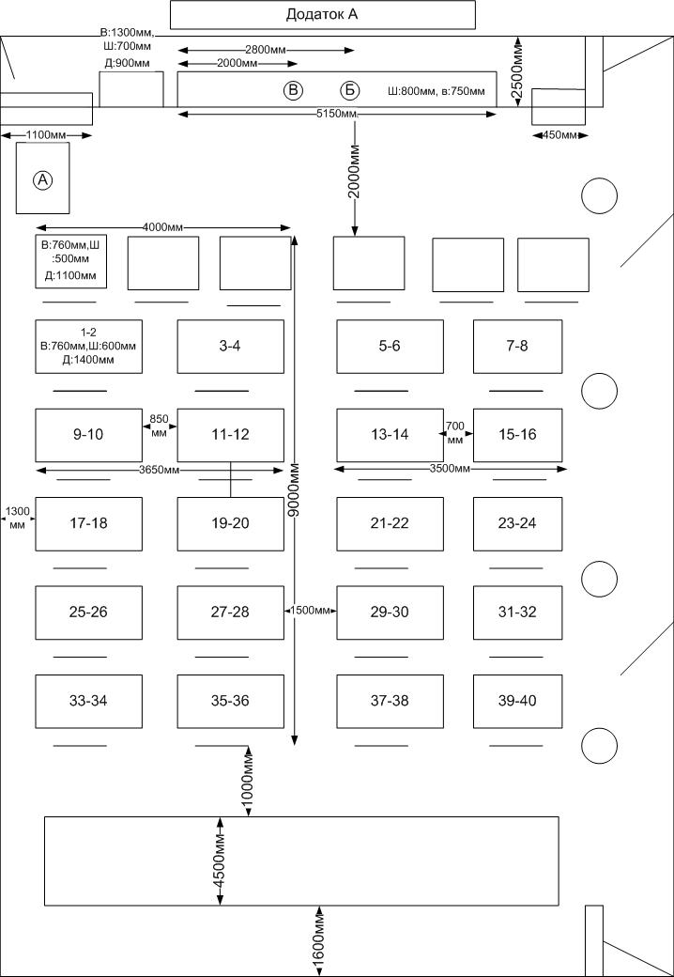

Додаток Б

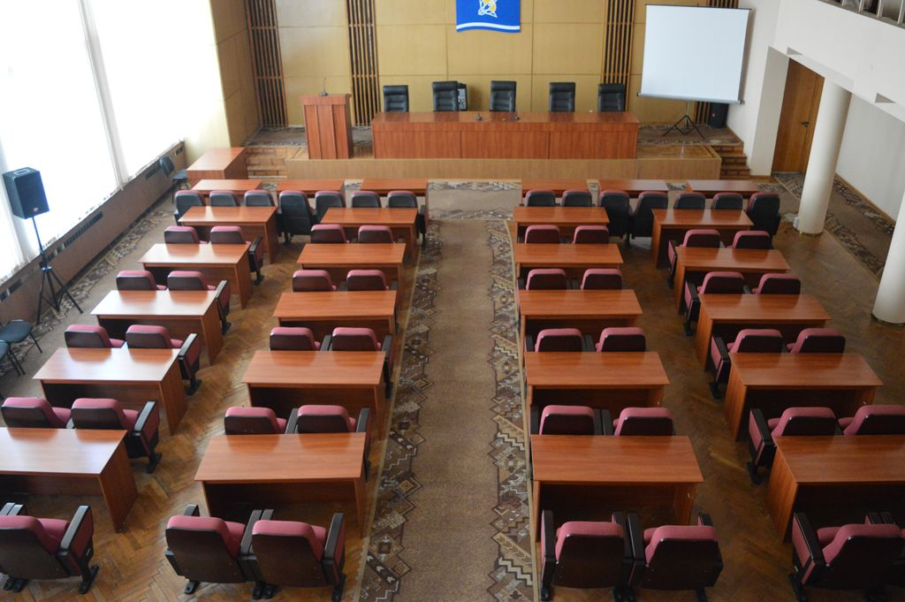

Додаток В

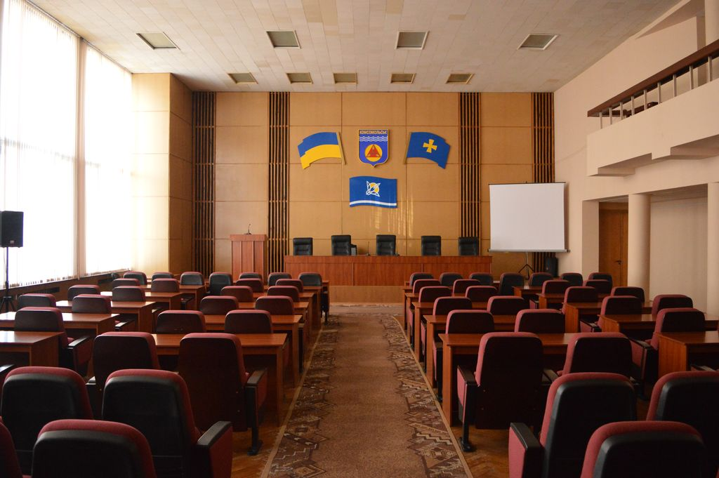

Додаток Г

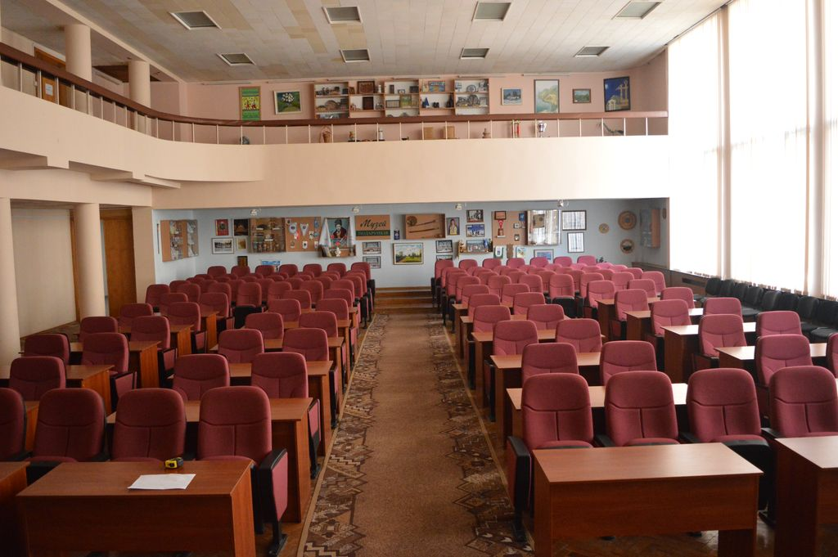

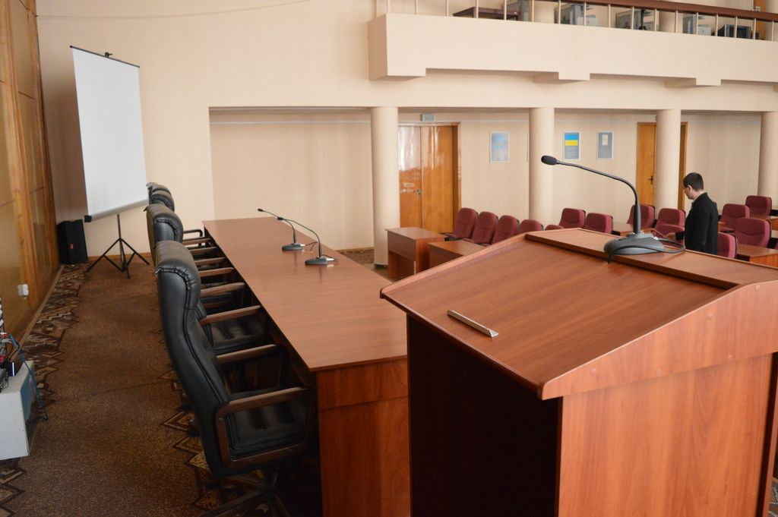
Додаток Д

